Charakterizujte alkaloidy ako prírodné látky, ich spoločné vlastnosti, chemický základ. Ktoré čeľade rastlín obsahujú najviac alkaloidov? Slúžia alkaloidy ako liek alebo jed? Uveďte príklady najznámejších alkaloidov, ich pôvod, účinok na organizmus a význam. Objasnite nebezpečenstvo vzniku závislosti na konkrétne alkaloidy a jej dôsledkov. Uveďte príklady legálnych drog v živote človeka.

Alkaloidy
sú heterocyklické dusíkaté organické látky zásaditej povahy, ktoré už v malých dávkach vyvolávajú veľký biologický účinok na organizmus.
Spoločné vlastnosti:
-majú zásaditý charakter (sú dusíkaté l.),
-majú horkú chuť
-sú viazané ako soli karboxylových kyselín (napr. soli k.octovej, šťavelovej, vínnej, citrónovej)
-sú tuhé kryštalické látky, opticky aktívne, málo rozpustné vo vode

Čeľade: _________________ (Papaveraceae)(lastovičník väčší, mak siaty má _____ alkaloidov ako vlčí), _______________________ (Ranunculaceae) iskerník prudký, _______________ (Solanaceae) (celá rastl. ľuľka zemiakového je tox., ľuľkovec zlomocný), _____________ (Liliaceae) (ľalia zlatohlavá)

,,Každá látka môže slúžiť ako liek (má blahodárne účinky) aj ako jed (má ohrozujúce účinky – väčšie množstvá otravu až smrť), závisí len od jej dávky.“

Obsah alkaloidov závisí od:
-vegetačnej fázy rastliny (nezrelá makovice obsahujú vyše 20 alkaloidov)
-kvality prostredia, kde sú pestované (kvalita pôdy, prístup svetla, vlhkosť, ópium z rôznych častí sveta má rôznu kvalitu)
!!!!!!!!!!!Platí, že v rastline je súčasne viac alkaloidov súčasne!!!!!!!!!

Alkaloidy delenie:
1.ópiové alkaloidy
– sú alkaloidy z nezrelých makovíc maku siateho, surová zmes=ópium,
Obzvlášť návykové, tlmia bolesť
Morfín a jeho deriváty – Morfín – tíši bolesť, tlmí CNS – zužuje zrenice,
Heroín=dimetylmorfín, silnejšie účinky ako morfín, nebezpečie predávkovania + nebezpečie HIV a hepatitídy B,C zo spoločných ihiel
abstinenčné príznaky – vysoká agresia, záchvaty

2.tropánové alkaloidy
– z ľuľkovitých rastlín (blen čierny, durman, ľuľkovec zlomocný)
atropín – izolovaný z ľuľkovca zlomocného, očné lekárstvo – rozšírenie zreníc, protikŕčové (spazmolytické) účinky – tíši obličkové koliky
kokaín – alkaloid z listov kokaínovníka (koka) – najčastejšie prijímanie inhalačne šňupanie cez nosové dierky ako prášok
krak = nebezpečnejšia forma kokaínu
- hrozí srdcovo-cievne zlyhanie v dôsledku totálneho vyčerpania, dehydratácie organizmu – necíti smäd, únavu, hlad....
3.námeľové alkaloidy
– sú v námeli ražnej hubky – kyjaničky purpurovej – obsahujú kyselinu lysergovú
LSD – psychotropná látka zo skupiny halucinogénov – halucinácie, bludy, vízie, optické klamy,
Nebezpečenstvo – flashback=spätný záblesk – 24 hodín po vyprchaní drogy spácha jedinec nevysvetliteľný čin, vyskočí z okna, skočí pod auto, spácha samovraždu
Ďalšie alkaloidy:
4. Alkaloidy s cyklom purínu
Kofeín – čajovník, kávové, kakaové bôby, má močopudný účinok (diuretikum), nemení osobnosť
Veľké dávky – nespavosť, nervozitu, triašku, búšenie srdca je v coca-cole, v čokoláde
Teobromín – je v čokoláde,
Teofylín – hlavná zložka čaju
Kurare= šípový jed Indiánov, ochrnutie dýchacieho svalstva

Nebezpečenstvo drogovej závislosti: riziko existuje vždy, niektoré drogy sú typické napr. neustálym zvyšovaním dávky pre dosiahnutie rovnakého účinku, práve preto manipulácia s týmito látkami je prísne kontrolovaná a pre prácu s nimi platia prísne legislatívne normy, zneužitie sa trestá, podľa trestného zákona

Morfinizmus závislosť na __________________________
Heroinizmus – závislosť na heroíne
Tabakizmus – závislosť na __________________________
5. ______________________z listov tabaku viržínskeho

Fyzická závislosť = somatická, abstinenčné príznaky organizmu, trýznivé stavy organizmu na zníženú dávku alebo absenciu drogy, tendencia zvyšovať dávku
Psychická závislosť = nutkanie, túžba užiť drogu, sústredenie sa iba na získanie drogy, nezáujem o iné veci, ktoré s drogou nesúvisia

Legálne drogy – káva,
Čaj (čierny má najviac kofeínu), čokoláda(rýchly zdroj E, najlepšie horká >kakaa, obsahuje antioxidanty) pre zvieratá je toxická, biela čokoláda – obsahuje iba kakaové maslo, neobsahuje kakao)
cigarety – uvoľňujú endorfíny – hormóny dobrej nálady, šťastia

Cigareta – obsahuje nikotín – alkaloid listov tabaku viržínskeho, legálna droga od 18 rokov, má viac ako 4000 látok

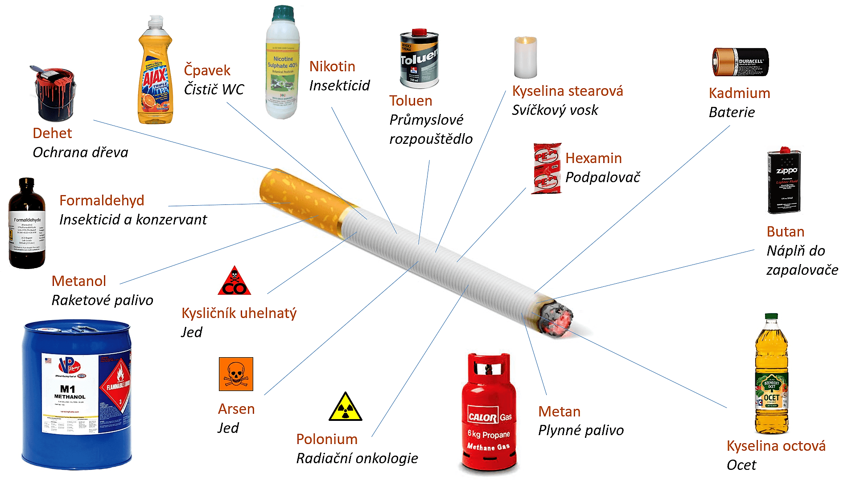
arzén
Decht ochrana dreva
CO jed

Riziká fajčenia:
- Nádorové ochorenia, rakovina pier, jazyka, pľúcne nádory
- Kardiovaskulárne ochorenia – fajčenie zvyšuje hladinu cholesterolu, zvyšuje tlak krvi,
- Vredová choroba žalúdka a dvanástnika

Každých 10 sekúnd zomrie človek na ochorenia v súvislosti s fajčením
Fajčenie nie je zlozvyk – je to fyzická aj psychická závislosť na nikotíne!!!!!!!!!!!!!!!

Pasívne fajčenie – rovnaké riziká ako u aktívnych fajčiarov, nebezpečné hlavne pre tehotné ženy – nikotín, zužuje cievy, CO- zhoršuje okysličenie krvi, fajčiarky – predčasné pôrody, spontánne potraty, nízka pôrodná hmotnosť plodov

